МИНИСТЕРСТВО НАУКИ И ВЫСШЕГО ОБРАЗОВАНИЯ РОССИЙСКОЙ ФЕДЕРАЦИИ

федеральное государственное автономное образовательное учреждение высшего образования

«САНКТ-ПЕТЕРБУРГСКИЙ ГОСУДАРСТВЕННЫЙ УНИВЕРСИТЕТ АЭРОКОСМИЧЕСКОГО ПРИБОРОСТРОЕНИЯ»

КАФЕДРА № 24

ЗАЩИЩЕН С ОЦЕНКОЙ ПРЕПОДАВАТЕЛЬ

Доцент, канд. Техн. наук А.З. Яфаров

|  |  |  |  |  |
| --- | --- | --- | --- | --- |
| должность, уч. степень, звание |  | подпись, дата |  | инициалы, фамилия |

**ЛАБОРАТОРНАЯ РАБОТА № 3**

**«Технологии имитационного моделирования схем LAN TA ONB компьютерных сетей (Packet tracer)»**

по курсу: **Информационные технологии**

|  |  |  |  |  |
| --- | --- | --- | --- | --- |
| СТУДЕНТ ГР. № 2213 |  | 13.03.2024 |  | Калинин А. А. . |
| номер группы |  | подпись, дата |  | инициалы, фамилия |

Санкт-Петербург 2024

**Цель работы:** приобретение знаний по использованию технологий моделирования схем компьютерных сетей.  
**Основные навыки:** создание простых сетей LAN, разница между switch и hub, создание простых PDU, работа симуляции, создание широковещательных PDU, редактирование свойств PDU, использование STP технологии, создание VLAN на одном и дух коммутаторах.

Симуляционный пакет Packet Tracer помогает провести исследование сети. Рассматриваются сети LAN, ONB, WAN. LAN - несколько компьютеров и гаджетов (принтеры, смартфоны, умные телевизоры), объединенных в одну сеть посредством специальных инструментов.  
WAN - Глобальная вычислительная сеть (WAN) – это технология, которая соединяет офисы, центры обработки данных, облачные приложения и хранилища. Эта сеть называется «глобальной», поскольку она выходит за пределы одного здания или большого кампуса и включает в себя несколько местоположений, распределенных в конкретной географической области или даже по всему миру.

В телекоммуникациях протокольный блок данных (PDU) - это единая единица информации, передаваемая между одноранговыми объектами компьютерной сети.

**Блок А. Создание схемы LAN**

Были построены схема LAN «net1» с использованием switch 2960 и 4-мя компьютерами и схема LAN «net2» с использованием hub и 3-мя компьютерами. Назначили адреса хостами

Построение LAN net1 и net2

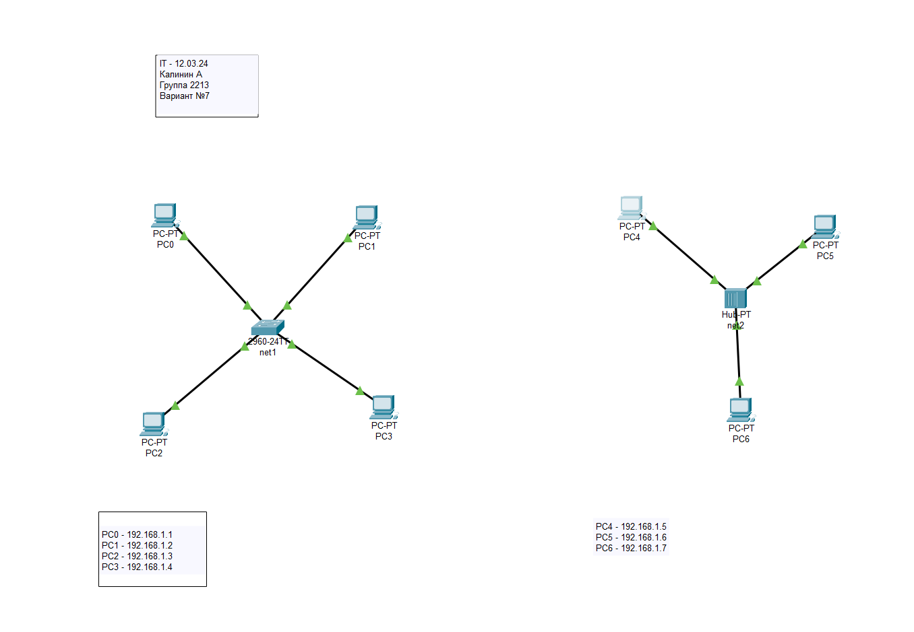Протестировали работу сети с помощью утилиты ping. Switch отправляет запросы нужному IP адресу сразу. Hub пересылает сообщение всем, а затем проверят IP на совпадение. Switch хорошо справляется с несколькими запросами, в отличии от Hub, в котором сообщения «сгорают».

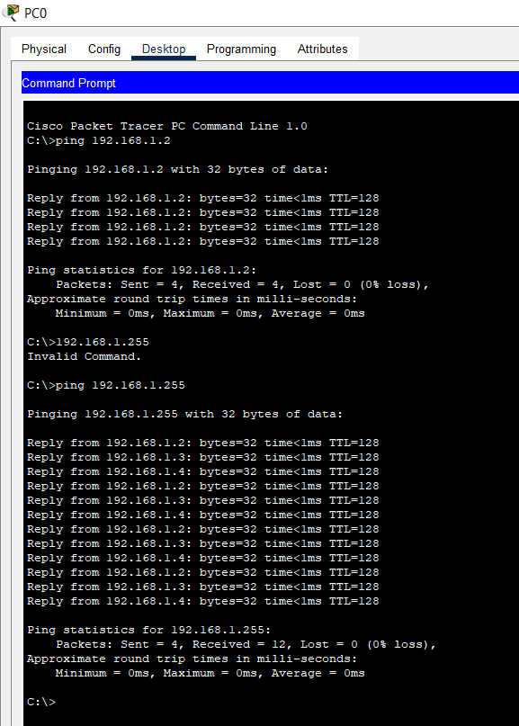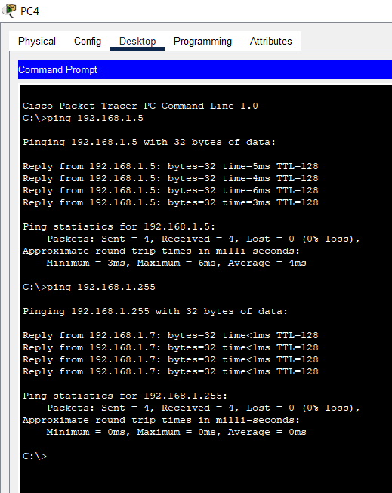

Проверка работы net1 и net2

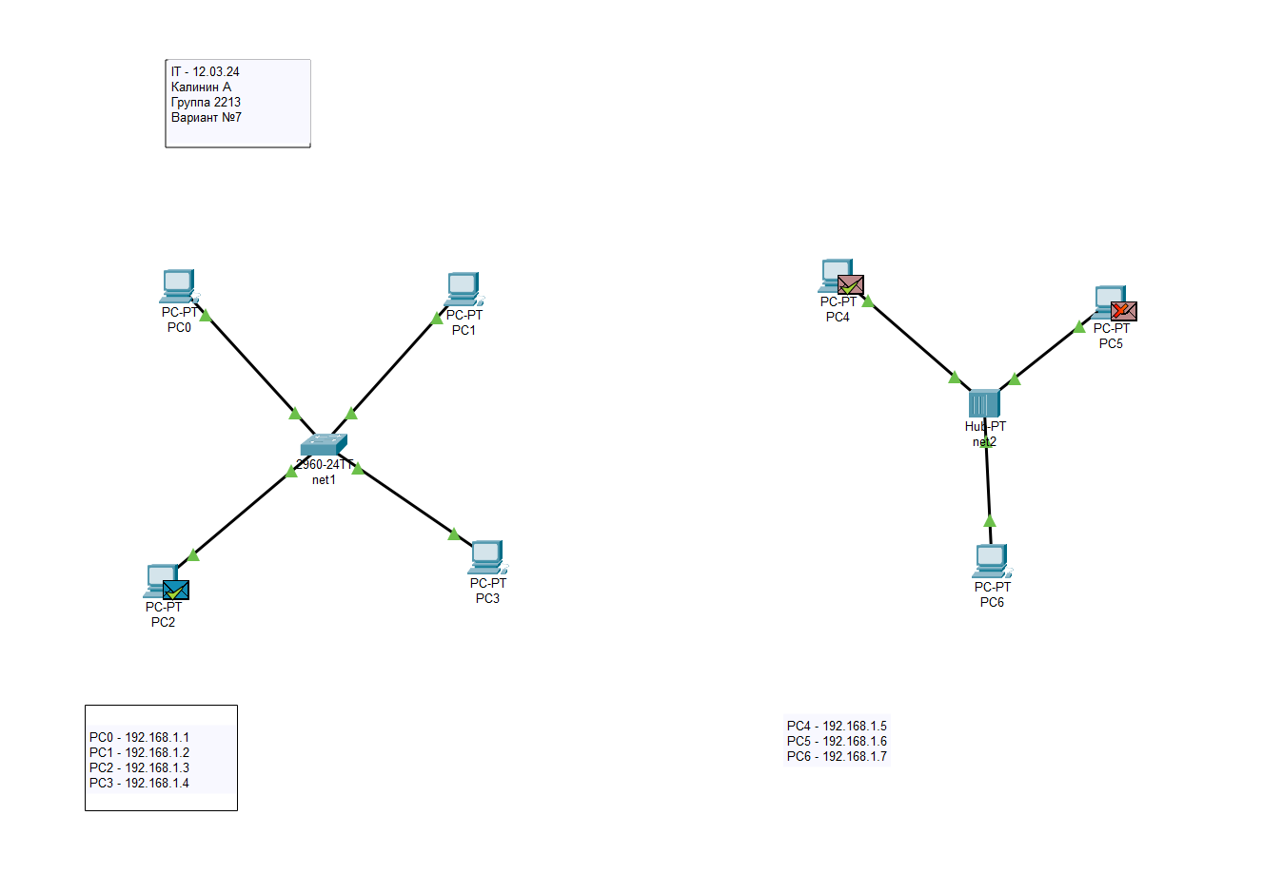

Алгоритм работы схем

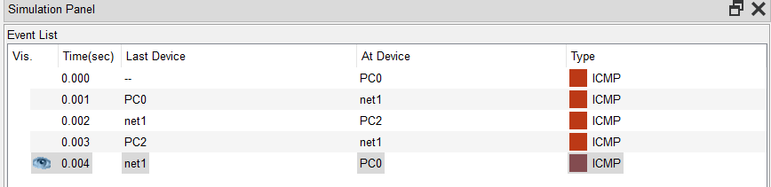

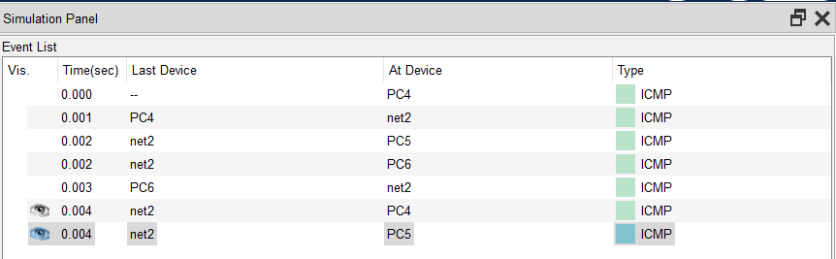

Описание последовательности PDU

**Блок Б. Создание LAN +VLAN**

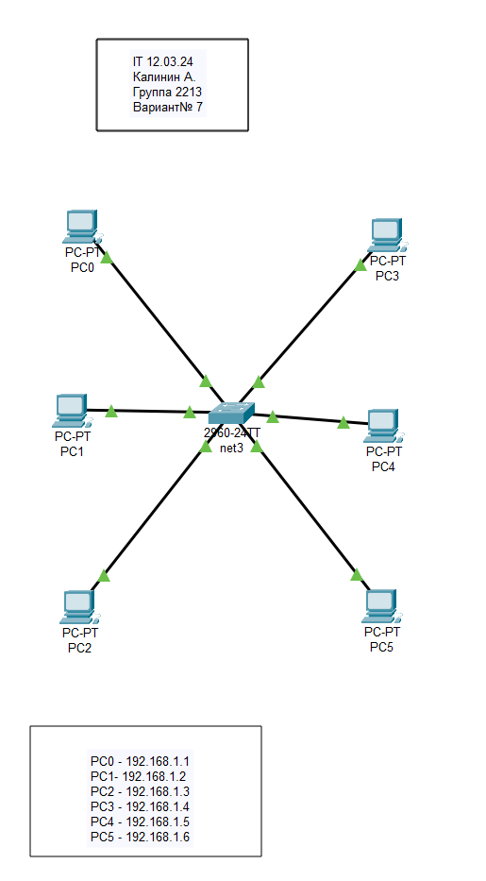

Схема Net3 использует коммутатор switch и 6 компьютеров.

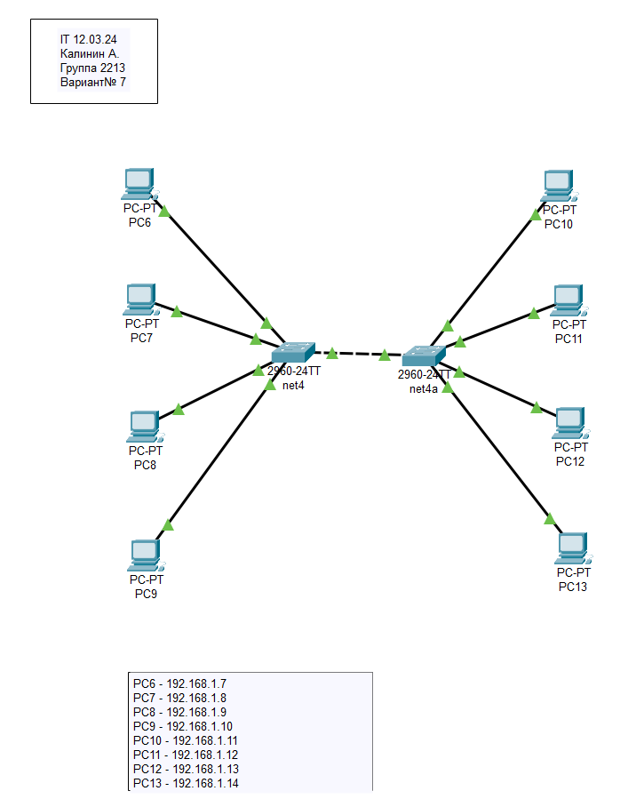

Создание схемы net4 с использованием двух соединённых коммутаторов по 4 компьютера. В каждой сети создаются vlan2, vlan3.

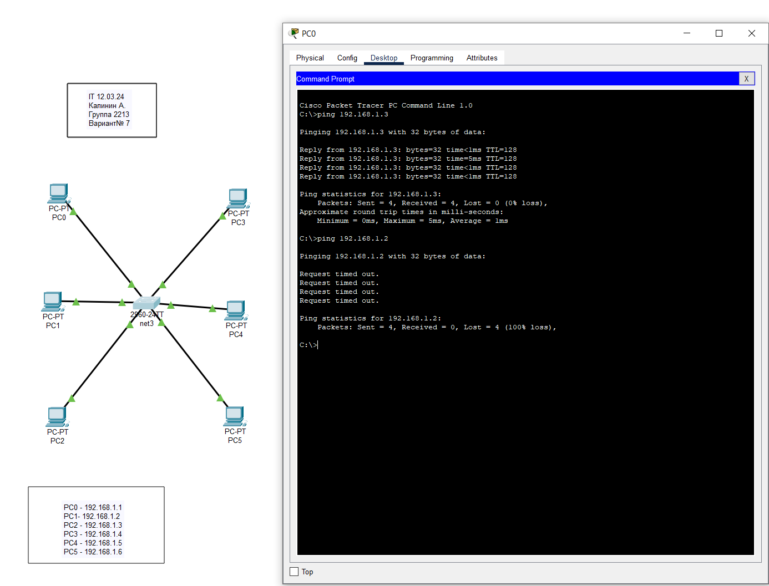

Протестировали соединение через разные vlan. Соединение компьютеров через разные влан не работало(компьютеры не распознавали друг друга). Комп.тер PC0 с vlan2 не видел PC1 с vlan3, но распознал PC2 с vlan2.

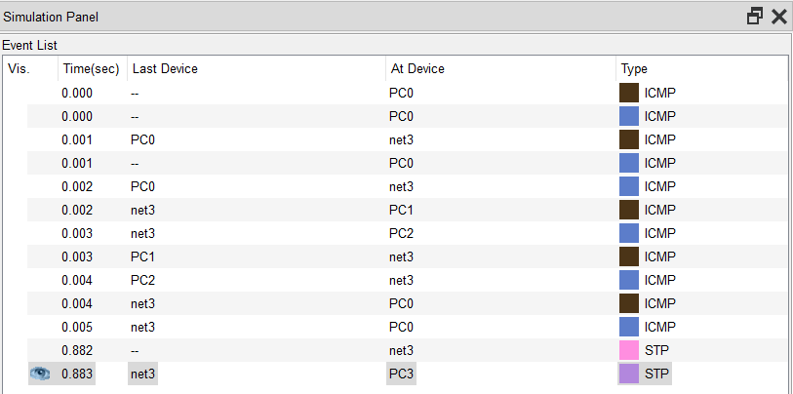

PDU PC0 и PC2 с vlan2

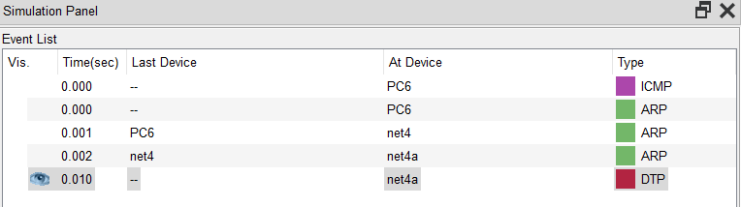

PDU PC6(vlan2) и PC3(vlan3) выдает ошибку.

**Блок В. Создание LAN + STP.**

**STP** — это канальный протокол, основной задачей которого является устранение петель в топологии произвольной сети Ethernet, в которой есть один или более сетевых мостов, связанных избыточными соединениями.

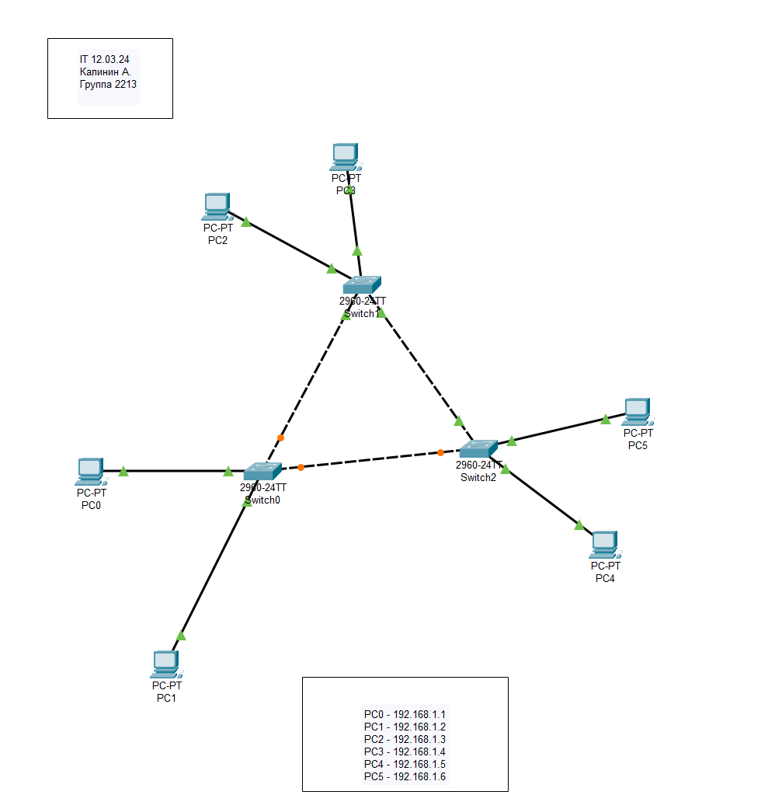

Построение Net5 c соединёнными тремя коммутаторами между собой 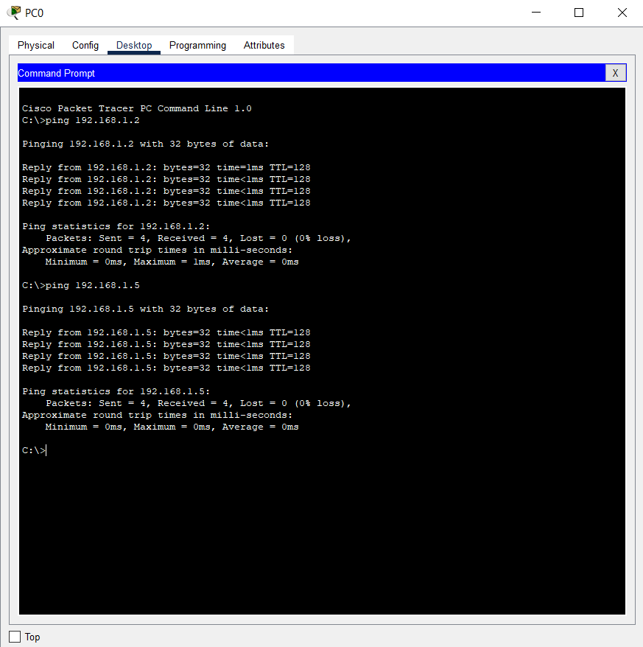

Протестировали утилиту пинг на любые компьютеры. Все работает исправно.

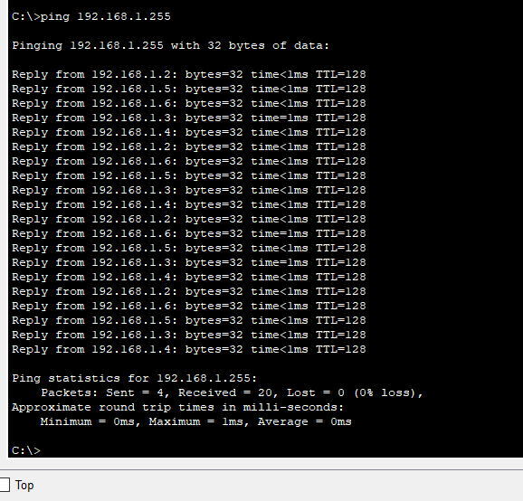

Протестировали сеть с помощью утилиты пинг по адресу 192.168.1.255(широковещательный)

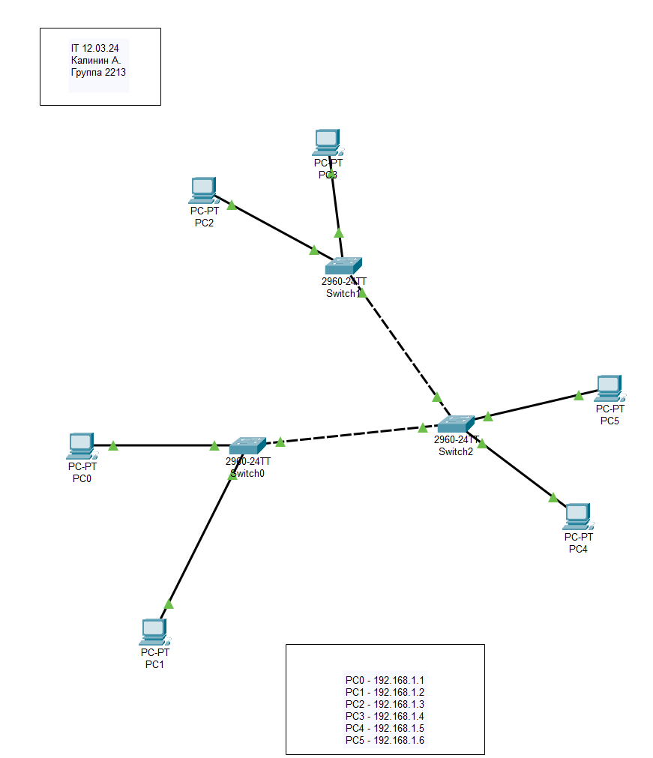

Схема net 5 с разорванной связью коммутатора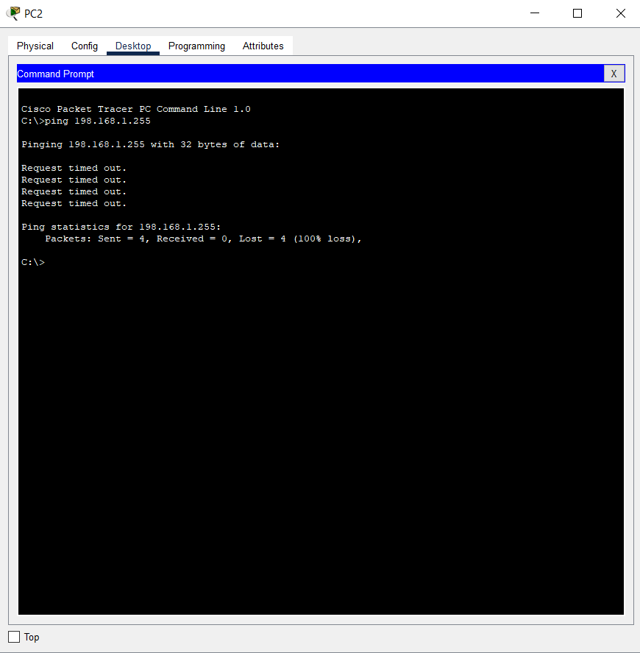

Протестировали сеть после разрыва. Сеть перестала работать.

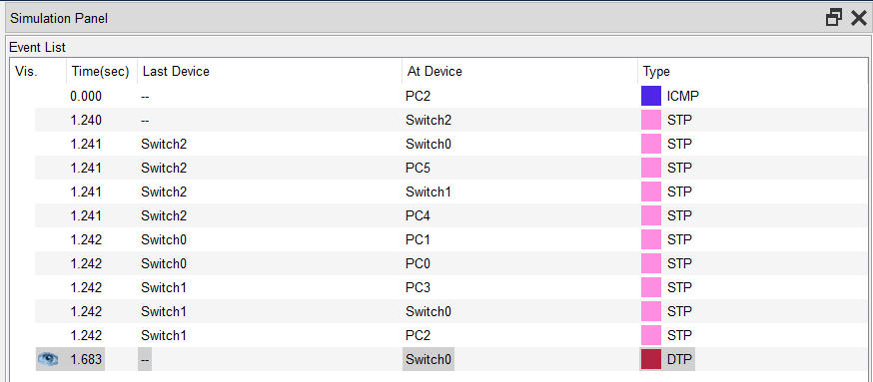

PDU в сети net5 (широковещательный)

Вывод:В результате выполнения лабораторной работы мы приобрели знания по использованию технологий моделирования схем компьютерных сетей, создали простые сети LAN, простые PDU, поработали с режимом симуляции, создали VLAN на одном и двух коммутаторах.